我们做朋友
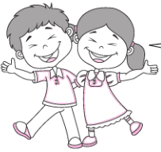

我叫明明，我喜欢游泳，你愿意跟我做朋友吗？
我叫芳芳，我愿意跟你做朋友，我也喜欢游泳，放学了我们 一起去吧！
图中都有谁，他们要去做什么？他们的心情是什么样的?
一、看一看。
1．图上的两个人是( )
①妈妈和明明 ②芳芳和明明 ③哥哥和弟弟
2．图上的男生喜欢( )，女生也喜欢( )
①游泳 ②跳高 ③跑步
3．两个好朋友准备去( )
①游泳 ②听音乐 ③跳舞
4．他们的心情( )
①非常高兴 ②非常伤心 ③非常失落
二、说一说。
明明：你好，我叫____________，我喜欢游泳，你愿意跟我做朋友吗？
芳芳：你好，我叫____________，我也喜欢____________，放学后______________吧。

参考答案
一、1.② 2.① ① 3.① 4.①
二、明明 芳芳 游泳 我们一起去

